

Enquêtes trimestrielles de Conjoncture

- Secteur des services marchands non financiers
- Secteur du commerce de gros

Mars 2024
La présente note relate les principales appréciations des chefs d’entreprises telles qu’elles ressortent des enquêtes de conjoncture réalisées par le HCP au titre du 1er trimestre 2024 auprès des entreprises opérant dans les secteurs des services marchands non financiers et du commerce de gros. Ces appréciations portent sur l’évolution de l’activité au cours du 4ème trimestre 2023 et les anticipations pour le 1er trimestre 2024.

- Appréciations des chefs d’entreprises pour le 4ème trimestre 2023

  - Secteur des Services marchands non financiers

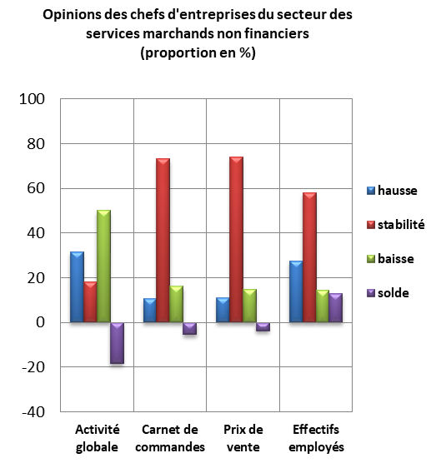
Au 4ème trimestre 2023, l’activité des services marchands non financiers aurait connu une baisse selon 50% des patrons et une hausse selon 32%. Cette évolution aurait été le résultat, d’une part, de la baisse d’activité au niveau des branches des «Télécommunications», des «Transports Aériens» et des « Activités de location et location-bail» et, d’autre part, de l’augmentation d’activité enregistrée au niveau des branches des « Transports terrestres et transport par conduites », des «Transports par eau» et de l’«Entreposage et services auxiliaires des transports». Le taux d’utilisation des capacités de prestation (TUC) du secteur se serait établi à 77%.
Les carnets de commande du secteur se seraient situés à un niveau normal par 73% des patrons, et inférieur à la normale selon 16%. L’emploi aurait connu une augmentation selon 28% des chefs d’entreprises, et une stabilité selon 58%.
Notons que 67% des entreprises du secteur auraient réalisé des dépenses d’investissement en 2023 destinées, principalement, au remplacement d’une partie du matériel et à l’extension de l’activité.

  - Secteur du Commerce de gros
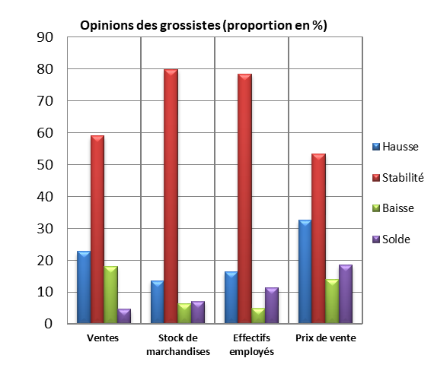
Au 4ème trimestre 2024, les ventes du secteur du Commerce de gros sur le marché local auraient connu une stabilité selon 59% des grossistes, et une hausse selon 23%.
Cette évolution serait principalement attribuable, d’une part, à la hausse des ventes dans le «Commerce de gros d'autres équipements industriels» et le «Commerce de gros d'équipements de l'information et de la communication» et, d’autre part, à la baisse des ventes dans le « Commerce de gros de biens domestiques».
L’emploi aurait connu une stabilité selon 79% des chefs d’entreprise, et une augmentation selon 16%. Les stocks de marchandises se seraient situés à un niveau normal selon 80% des grossistes et la tendance observée des prix de vente aurait affiché une stabilité, selon 53% des chefs d’entreprises et une hausse selon 33% d'entre eux.
- Anticipations des chefs d’entreprises pour le 1er trimestre 2024

  - Secteur des Services marchands non financiers
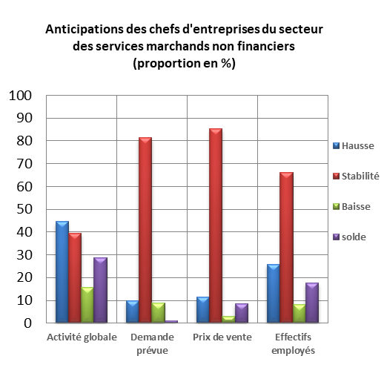
Les anticipations des chefs d'entreprises du secteur des services marchands non financiers, pour le 1er trimestre 2024, révèlent une augmentation de l’activité globale, selon 45% d’entre eux et une baisse selon 16%. Ces anticipations seraient dues, d’une part, à la hausse d’activité prévue dans les branches des «Transports terrestres et transport par conduites» et de la «Restauration» et, d’autres part, à la baisse d’activité prévue dans les branches des «Activités immobilières» et de l’«Hébergement».
81% des chefs d’entreprises de ce secteur prévoient une stabilité de la demande et 26% une augmentation des effectifs employés.

  - Secteur du Commerce de gros
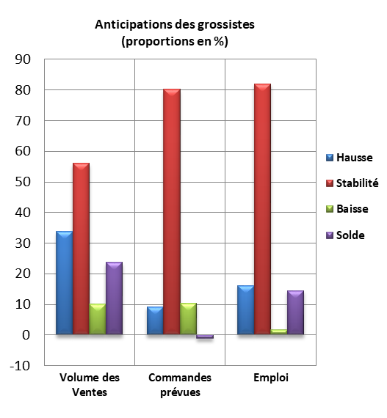
Les anticipations de 34% des grossistes affichent une hausse du volume global des ventes pour le 1er trimestre 2024, et une baisse selon 10% d’entre eux.
Cette évolution serait principalement attribuable, d’une part, à la hausse prévue des ventes dans les «Autres commerces de gros spécialisés ()», le «Commerce de gros d'équipements de l'information et de la communication» et le «Commerce de gros de biens domestiques» et, d’autre part, à la baisse prévue des ventes dans le «Commerce de gros de produits agricoles bruts et d'animaux vivants».
Les commandes prévues pour le 1er trimestre 2024 seraient d’un niveau normal selon 80% des chefs d’entreprises. L’emploi connaîtrait une stabilité des effectifs selon 82% des grossistes, et une hausse selon 16%.

Comprend principalement le commerce de gros de combustibles, de minerais et de métaux.

